八年級閱讀教學方案設計：
我的專屬主題小書書展

陳秋雯
基隆市百福國中圖書館閱讀推動教師

- 教學目標
「我的專屬主題小書」書展籌備與辦理為八年級上學期閱讀寫作課程的第三單元。這個教學單元採活動式課程設計，希望透過活動體驗課程和小組合作學習，引導學生應用前兩項教學單元習得的閱讀和寫作概念。並透過書展辦理，作為這學期閱讀寫作學習成果的發表會，讓孩子有展現學習努力和多元智慧的舞台。
由於本教學單元結合期末學習成果發表會，課程老師會指導任教班級學生主動邀請本校七年級班級參觀書展，藉以推廣閱讀寫作課程，讓七年級孩子對閱讀寫作學習有多元視野。
預期的教學目標包括：
- 認知部分：認識主題書展。

- 情意部分：
- 透過小組工作，培養小組合作的態度與因應人際衝突的能力。
- 透過活動辦理，培養問題解決的能力。
- 技能部分：
- 會運用資源進行主題書展宣傳。
- 會運用資源布置主題書展場地。
- 應用摘要策略和寫作技巧製作主題書展說明投影片。
- 以適切的口語表達說明自己想表達的概念。
- 教學方案特色
這個教學方案的特色有三：
- 為前面兩個教學單元的總結性活動：前面兩個教學單元為「認識主題閱讀和連結策略」、「製作我的專屬主題小書」。前面兩個教學單元先指導學生認識閱讀理解策略和主題閱讀法，其次透過手工小書實作，指導學生進行運用連結策略進行散文寫作，認識圖書結構。當全班完成手工小書製作，再以分組合作形式發表手工主題小書製作成果。本學期三個教學單元一氣呵成，最後一個教學活動係做為前兩個教學單元的總結，可讓學生從其他同儕和參與老師獲得學習回饋。
- 為體驗式課程發展學生問題解決能力：培養閱讀和寫作能力的益處，對國中生而言過於抽象遙遠，常無法激勵學生的課程參與動機。所以透過書展籌辦活動，讓學生在過程裡實際運用主題閱讀和寫作技巧的概念，學生得以體會前面辛苦學習歷程所習得的概念和能力究竟有何實際用途？能強化學習動機。
- 給予學生展現學習成果的舞台：孩子需要運用多元能力才能完成書展活動的籌備，為了完成學習任務，孩子必須學習和同儕合作，發現問題，主動向老師請益，承擔工作責任，接受活動辦理成敗。從生活裡學習，本教學活動徹底實踐杜威「從做中學」的教育哲學理念。
- 教學流程
教學目的 | 教學方法 |  | 教學資源
第一階段  - 主題書展概念說明  - 班級小組分工 | 第一節課  - 老師說明「我的專屬主題小書」書展辦理概念。  - 指導全班做小組分工。 |  | - 教學投影片  - 主題書展海報  (適逢暖暖高中到本校圖書館辦理主題書展，書展布置和宣傳海報可給學生仿作學習樣板)
第二階段  - 小組工作討論規畫書展  - 檢核小組工作進度 | 第二節課  - 老師說明書展辦理架構。  - 老師說明各組工作內容與書展規劃注意事項。全班分為五組，包括：  - 活動行銷組  - 行政統籌組  - 行政溝通組  - 來賓接待組  - 場地布置組  各組工作請詳學習單。  - 老師與全班商議書展籌備時程，敲定書展辦理時間。  - 請小組組長進行工作報告。  第三節課  - 老師說明我的專屬主題小書」書展進行流程(書展三部曲)。  - 老師檢核小組工作進度。請組長報告，說明工作情況以及需要他組配合支援事項。 |  | - 學習單  - 教學投影片  - 教學投影片  - 學習單
第三階段  - 精進小組工作  - 檢核小組工作進度 | - 請書展辦理班級於早自修和午休時間進行聯合學習。例如同為行政統籌組製作投影片簡報的小組，就在同一時間集合練習。不同班級的小組可以觀察他班的優點，避免相同的問題。  - 課餘時間陸續進行個別指導的小組包括：  - 行政統籌組(簡報)  - 行政溝通組(主持串場)  - 感言發表(每班三名)  - 請小組依照書展籌備通知時間到圖書館練習。 |  | 1.擴音設備  2.單槍投影機  3.書展籌備通知
第四階段  - 全班活動彩排 | - 確認來賓接待組的工作腳色分配。  - 指導場地布置組座椅擺放方式。  - 確認書展導覽台詞。  - 全班彩排了解流程。 |  | 1.擴音設備  2.單槍投影機  3.書展籌備通知
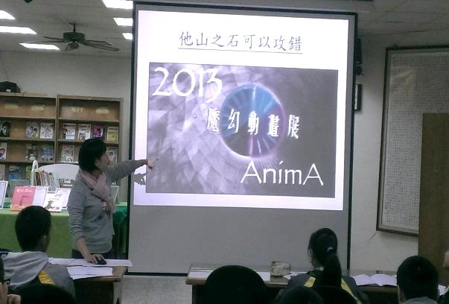 |  | 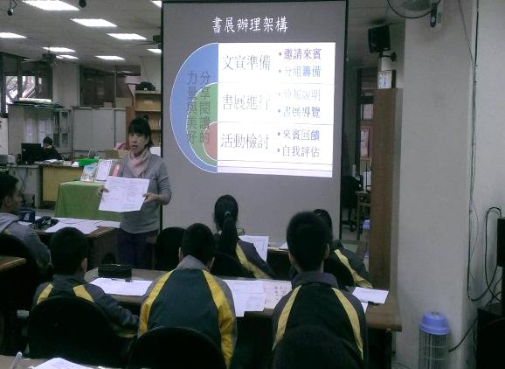
以影音說明書展辦理目的 |  | 以投影片說明書展辦理架構
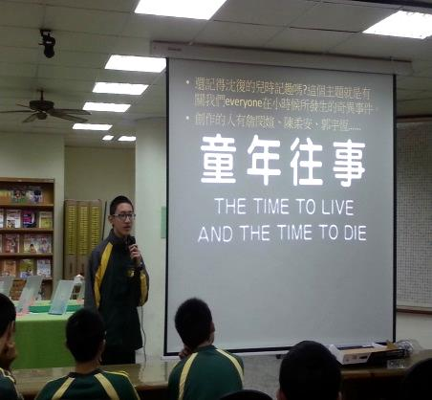 | 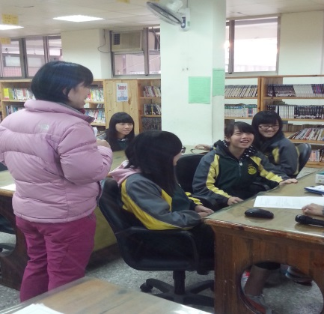 |  |  | 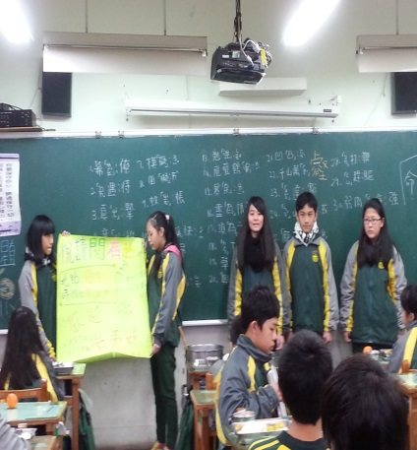
簡報學生做主講練習 | 和簡報小組進行工作檢討 |  |  | 午餐到七年級宣傳活動
- 活動評鑑
本教學活動從由三個不同角色，以多重觀點提供學生學習回饋。
- 任課老師部分：閱讀寫作課程老師觀察學生籌備書展的工作歷程和活動辦理的成果，同時檢視孩子的學習態度和能力展現。除教師觀察外，書展結束，會讓學生撰寫乙張學習回饋省思單，檢視學生的學習感受，做為課程修正的參考。
- 七年級同儕部分：書展活動邀請七年級學生做書展參觀者，七年級孩子需填寫乙張學生自己設計的活動回饋問卷。同儕回饋問卷提供八年級學生從學習者角度檢視自己活動辦理成效。
- 七年級導師部分：七年級導師帶班參觀書展活動，由閱讀寫作課程老師設計乙張問卷，協助檢視八年級學生籌備和辦理書展的成效。
- 教學省思
感謝許多老師默默支持學生從事學習活動，才讓我經營閱讀寫作課程天馬行空的點子得以落實在教學現場。八年級導師同意讓我在早自修和午休抽離學生練習活動，七年級導師鼎力支援指導班級參與書展，填寫問卷，配合活動，都是促成本項教學活動的功臣。
雖然八年級學生一週只有一節閱讀寫作課，但是他們花費許多課餘時間進行小組工作，籌備書展，雖然辛苦，但看著他們賣力工作的笑容，熱烈投入討論的身影，我知道：這個教學點子的確是吸引學生學習的。全班唯一一次採取分組合作學習的閱讀教學活動，將會是他們一輩子的美好回憶。
關於以閱讀翻轉校內的教學思維，我仍在從事冒險旅程。期許自己關於教學的每一步都能走得誠懇，走得踏實。另方面，持續精進教學思維和創新教學活動的努力，希望受邀閱讀學習活動的師生能夠享受閱讀的幸福感。
- 附錄：書展開幕式學生簡報內容
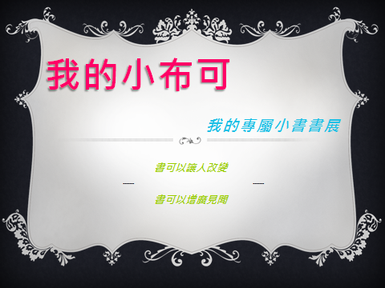 | 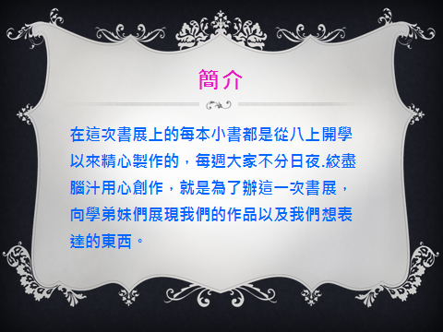 | 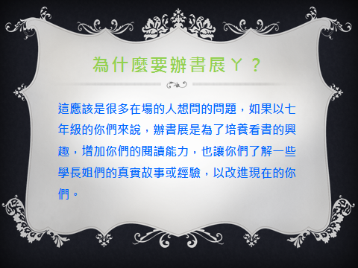
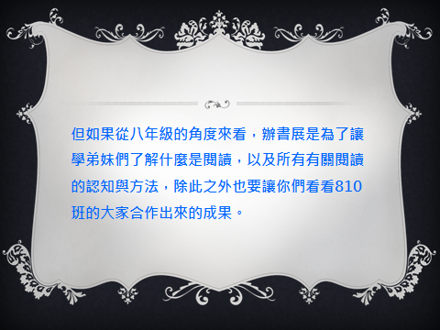 | 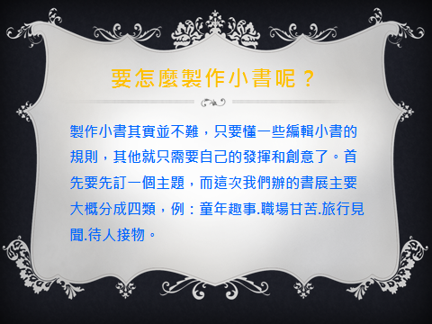 | 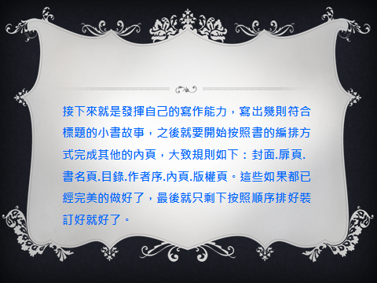
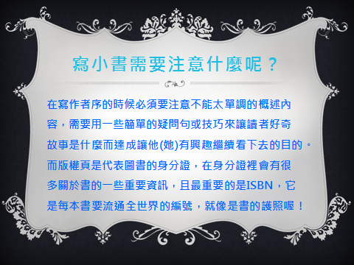 | 